**Nama : Samuel Arie Rasmadi**

**NIM : 22.01.53.0053**

**Mata Kuliah : Web Service**

**DOKUMENTASI API TUGAS AKHIR**

**Menampilkan data pada tabel buku dengan method GET**

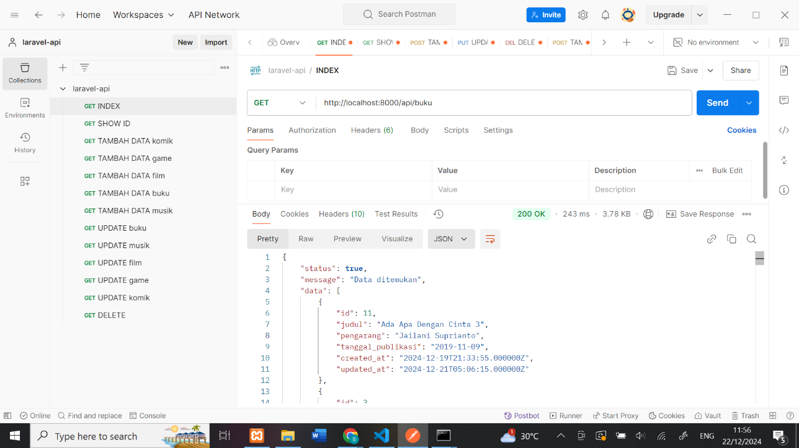

**Menampilkan data pada tabel buku dengan id yang ditentukan**

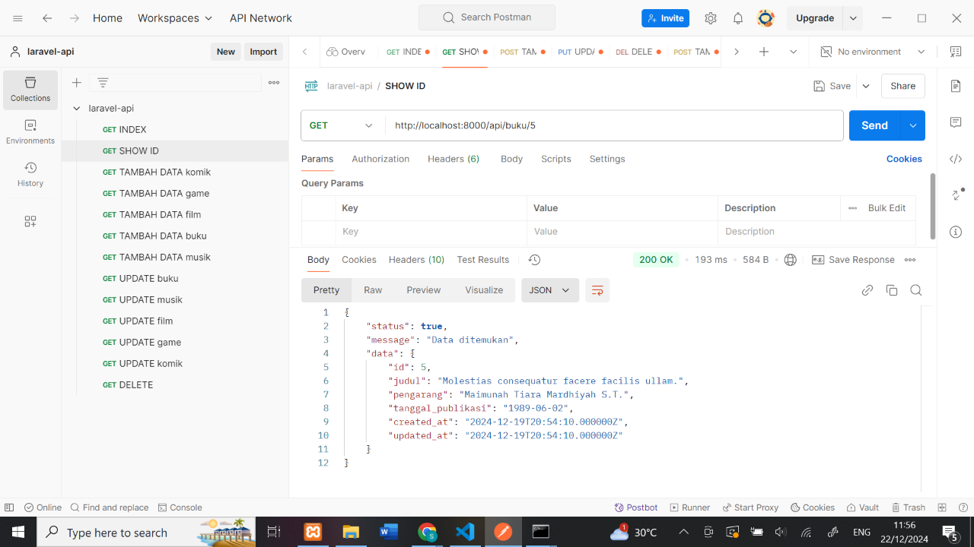

**Menambahkan data pada tabel buku dengan method POST**

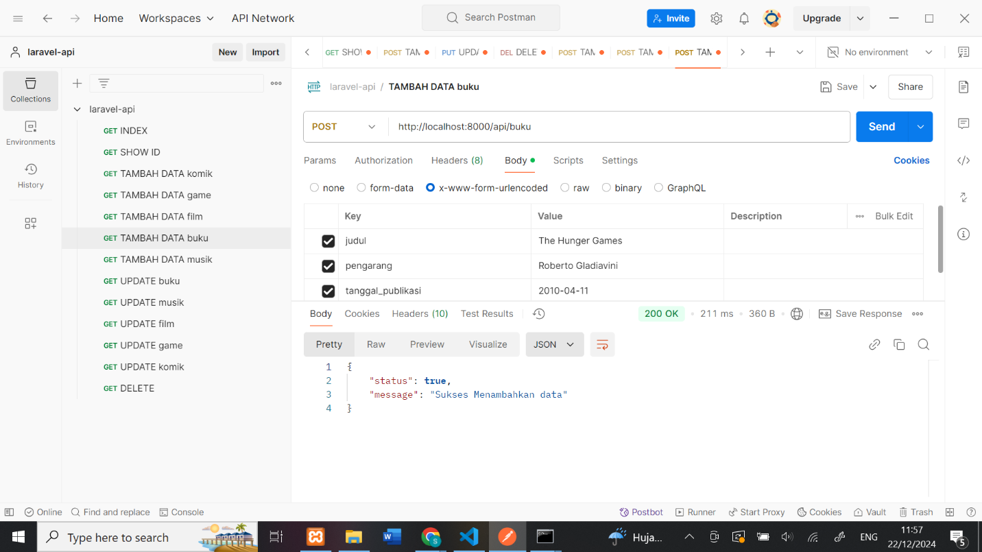

**Melakukan update data pada tabel buku dengan method PUT**

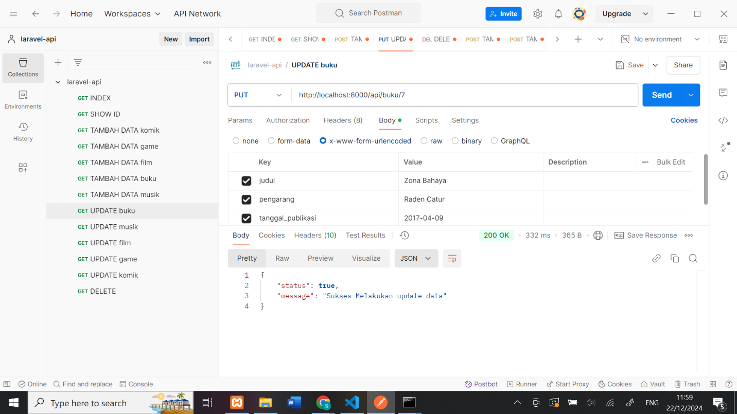

**Menghapus data pada tabel buku dengan method DELETE**

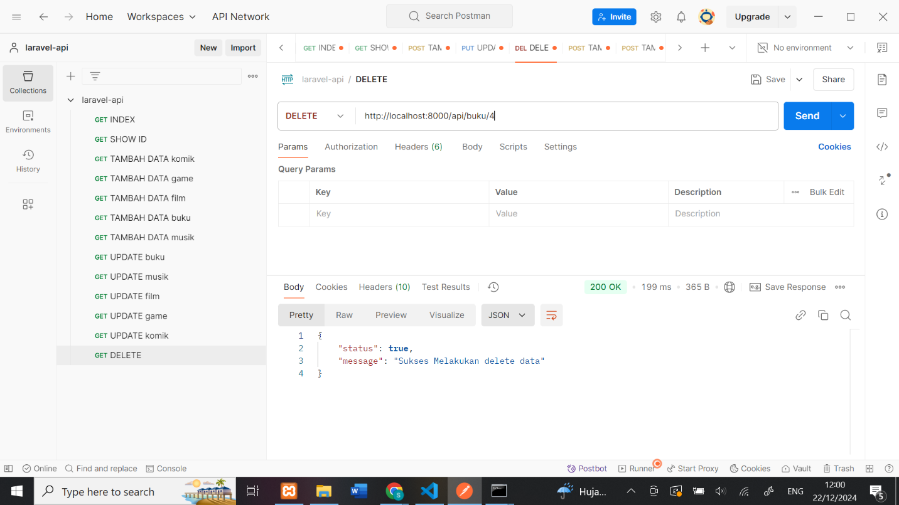

**Tampilan web pada tabel buku**

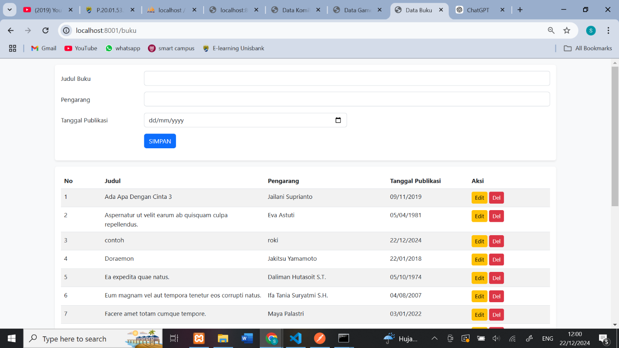

**Menampilkan data pada tabel film menggunakan method GET**

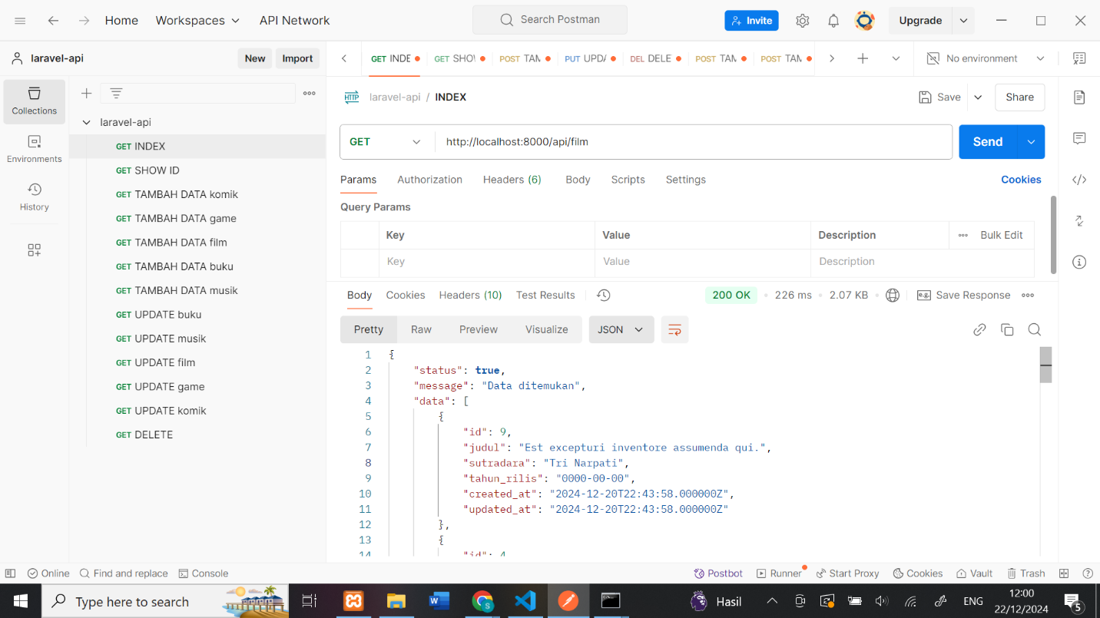

**Menampilkan data pada tabel film berdasarkan id yang ditentukan**

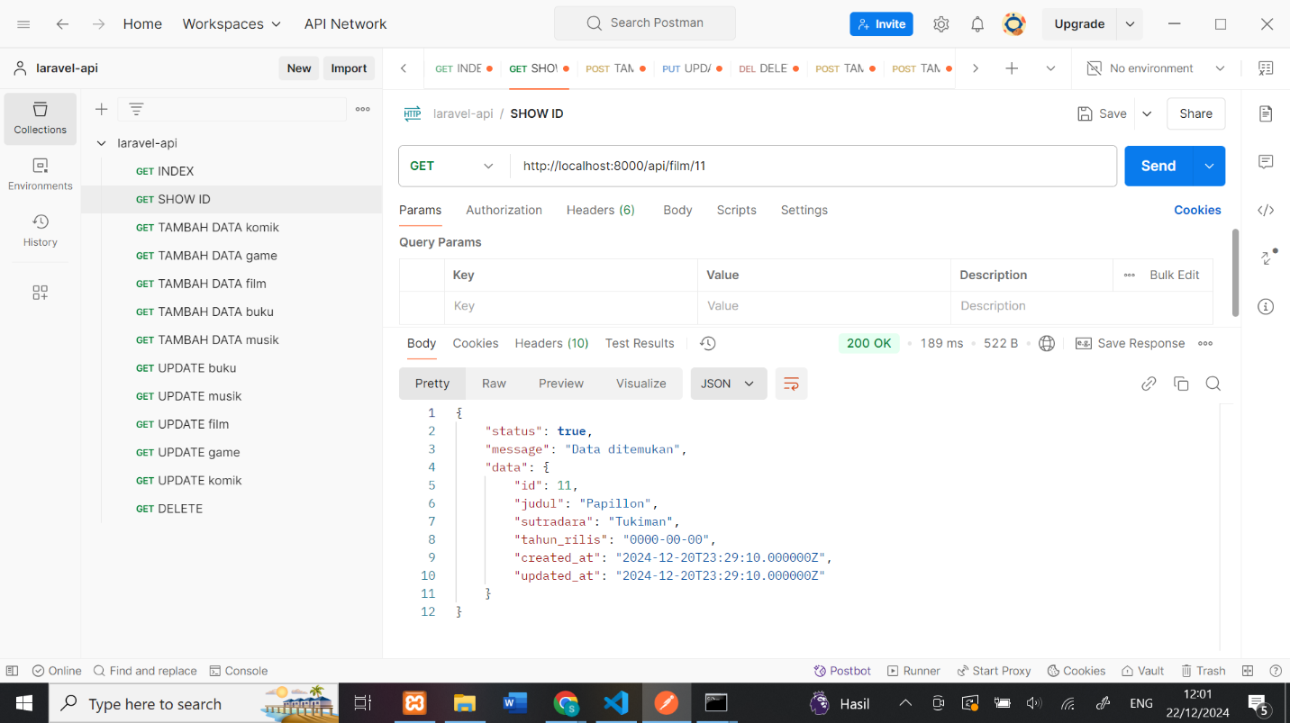

**Menambahkan data pada tabel film menggunkan method POST**

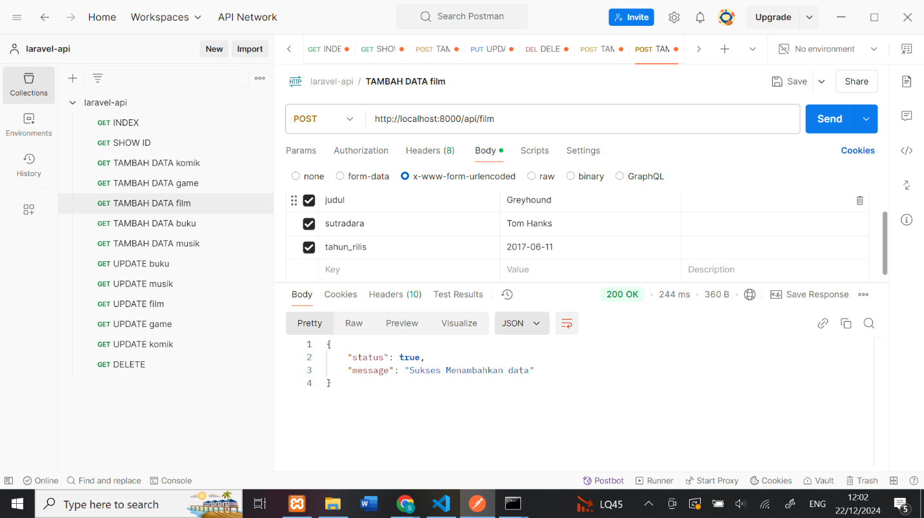

**Update data pada tabel film menggunakan method PUT**

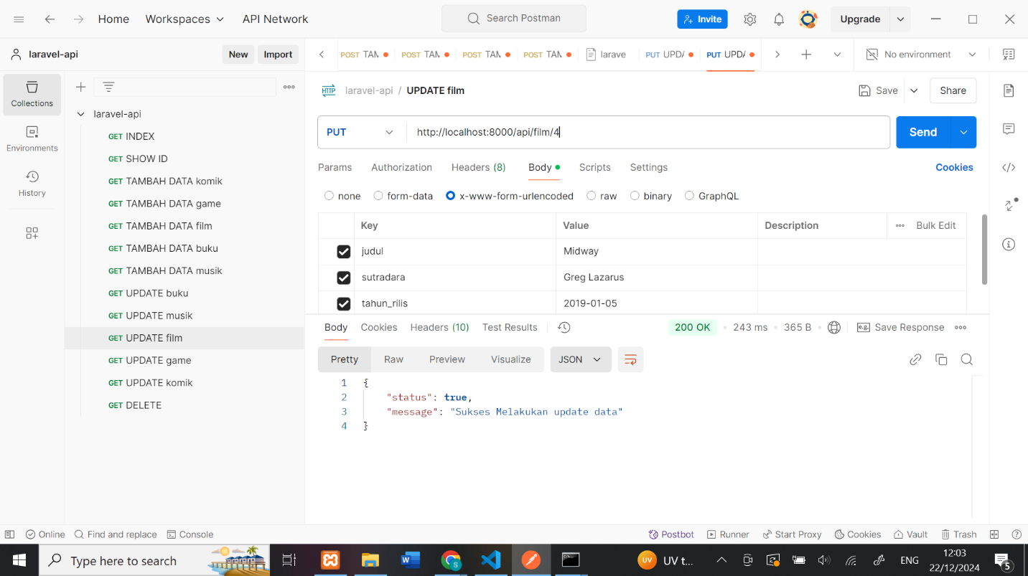

**Menghapus data pada tabel film menggunakan method DELETE**

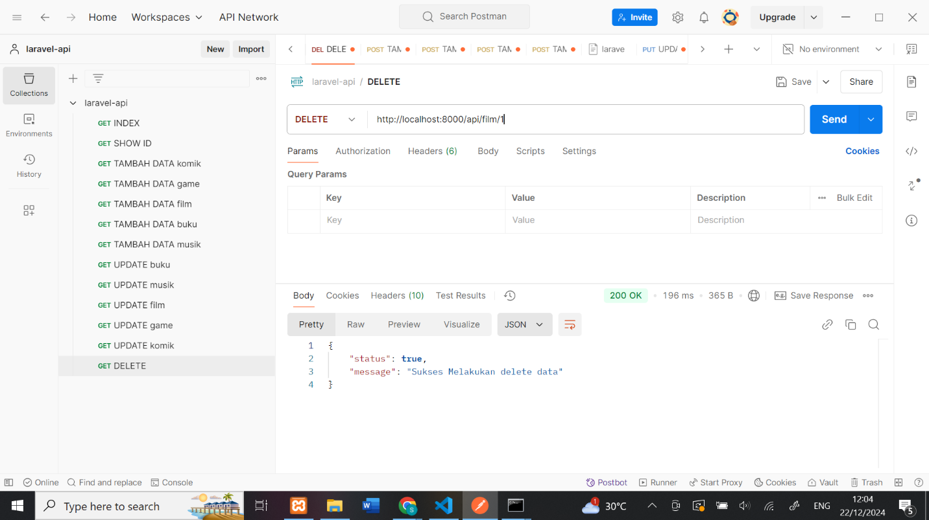

**Tampilan web pada tabel film**

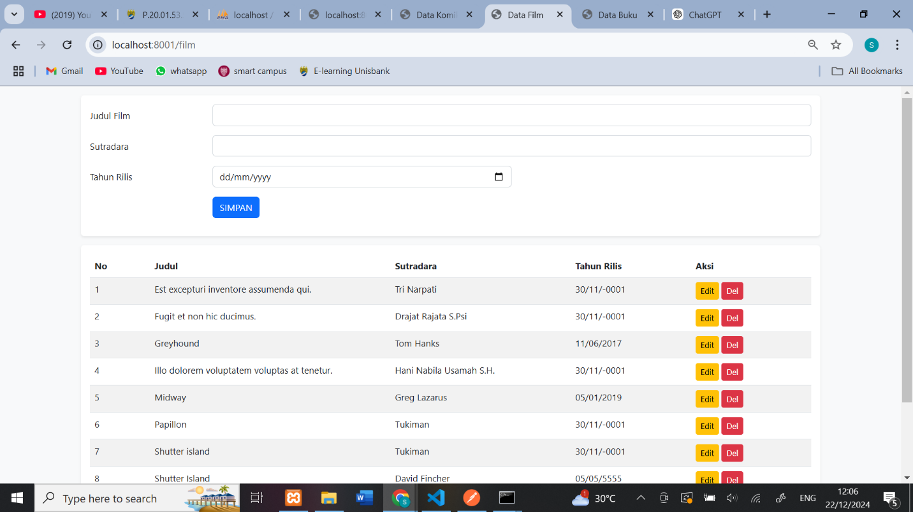

**Menampilkan data pada tabel game menggunakan method GET**

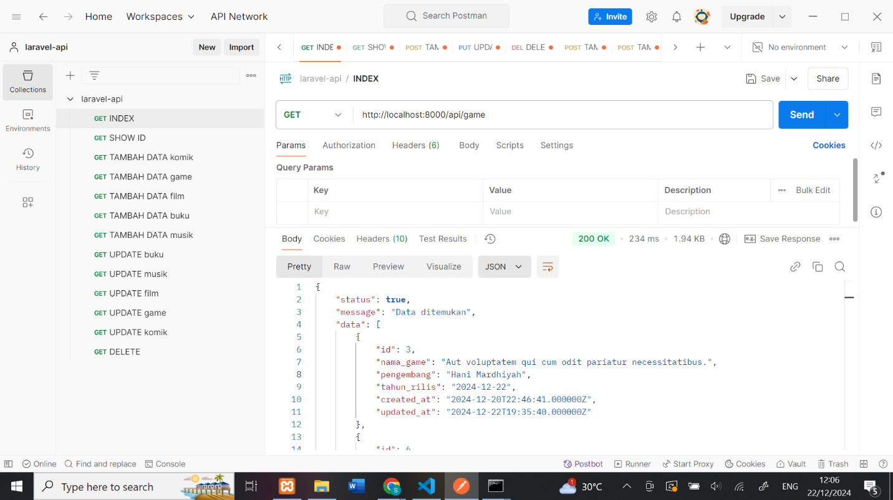

**Menampilkan data pada tabel game berdasarkan id yang ditentukan**

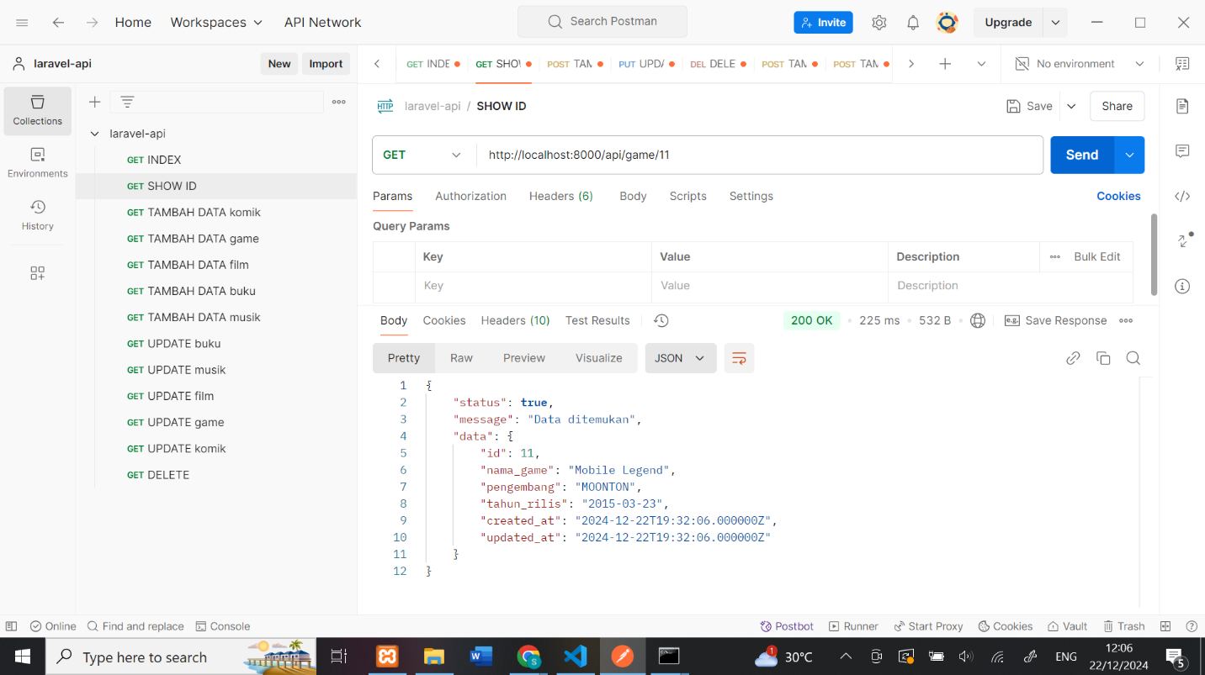

**Menambahkan data pada tabel game menggunakan method POST**

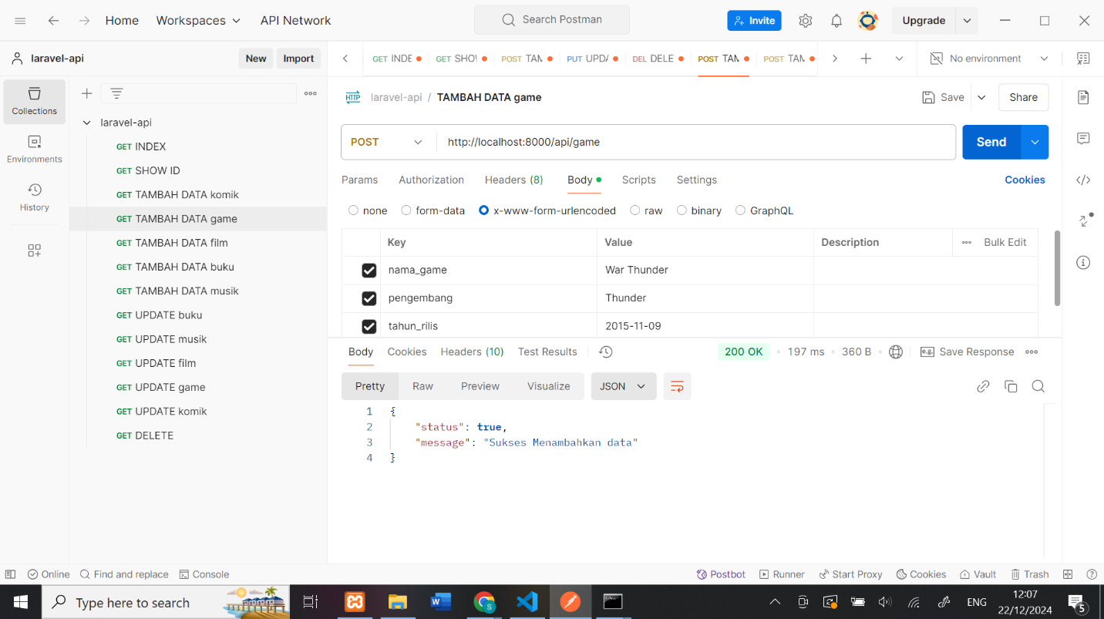

**Update data pada tabel game menggunakan method PUT**

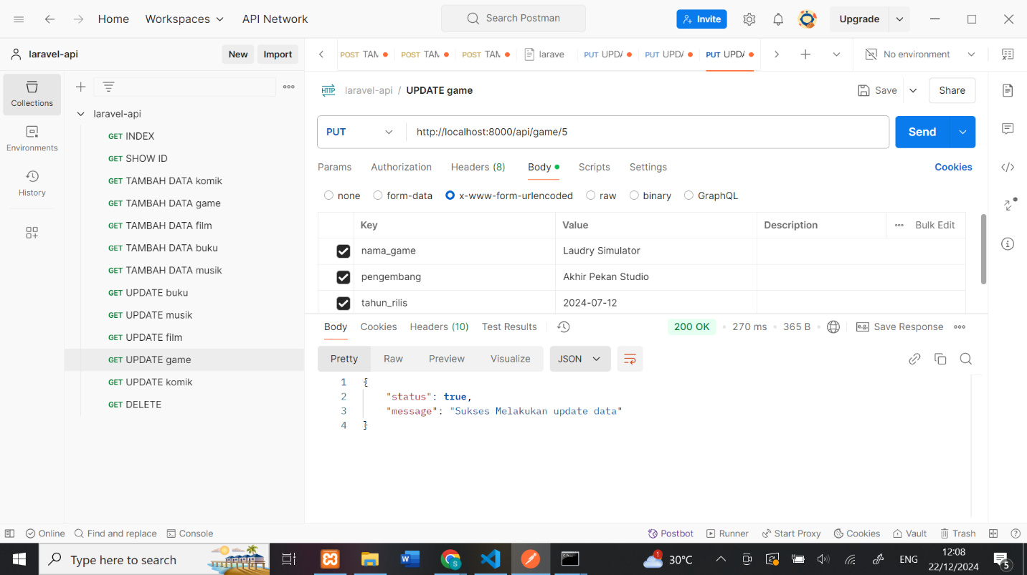

**Menghapus data pada tabel game menggunakan method DELETE**

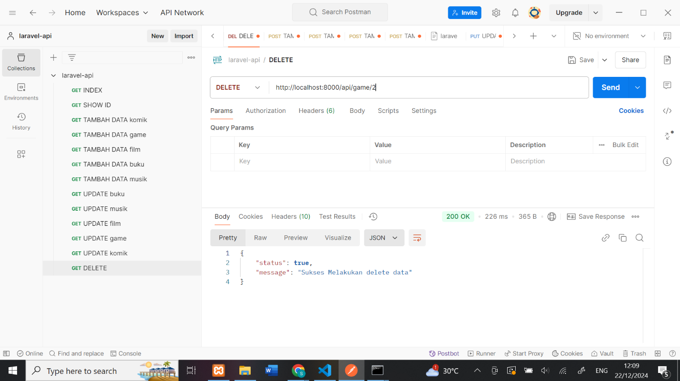

**Tampilan web pada tabel game**

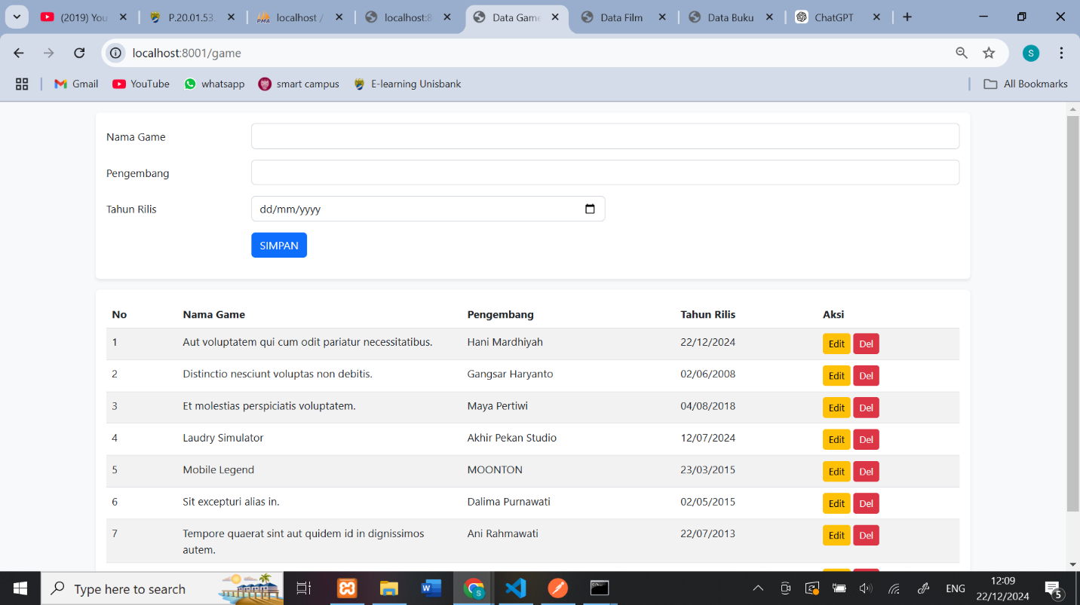

**Menampilkan data pada tabel musik menggunakan method GET**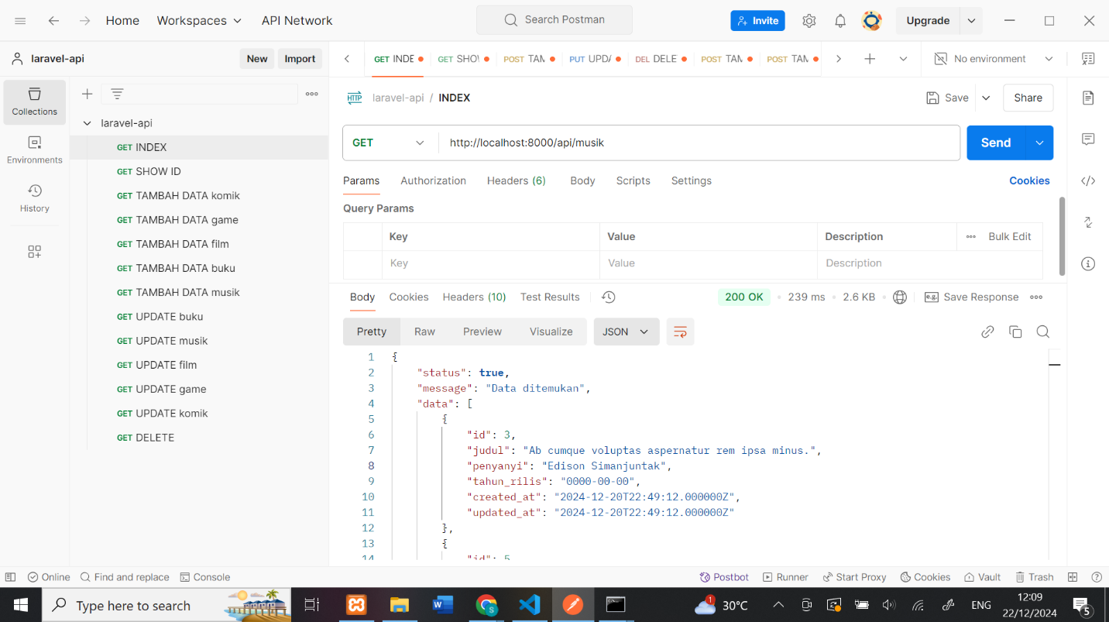

**Menampilkan data pada tabel musik berdasarkan id yang ditentukan**

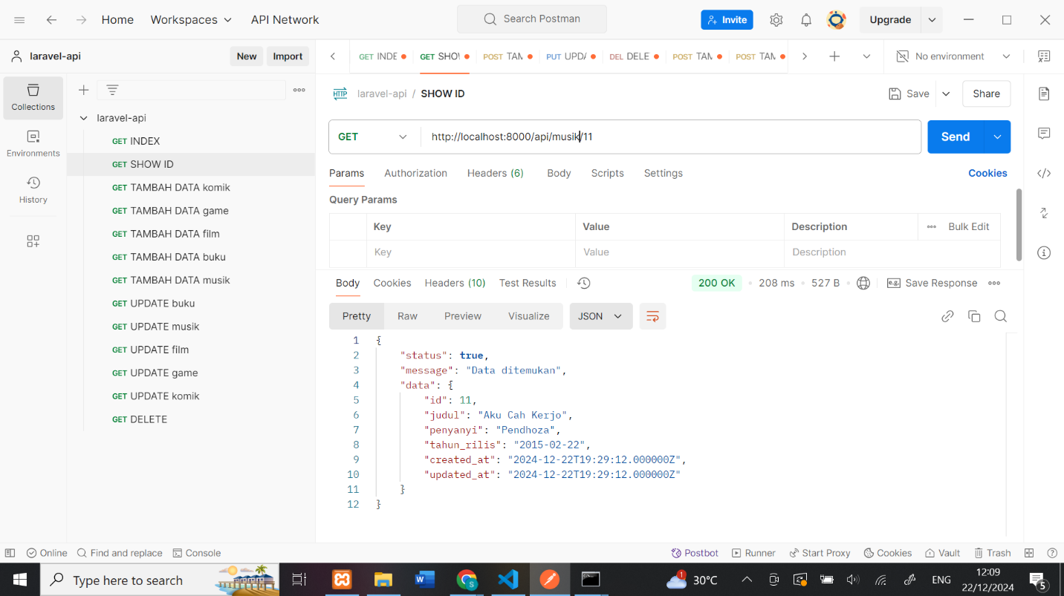

**Menambahkan data pada tabel musik menggunakan method POST**

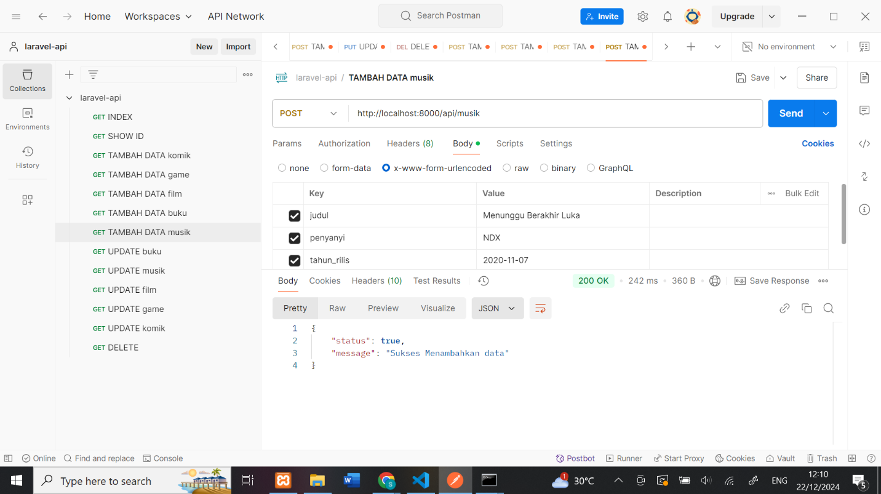

**Update data pada tabel musik menggunakan method PUT**

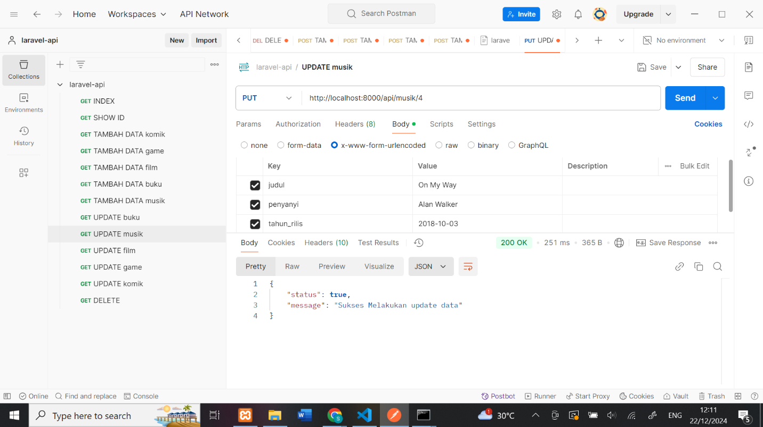

**Menghapus data pada tabel musik menggunakan method DELETE**

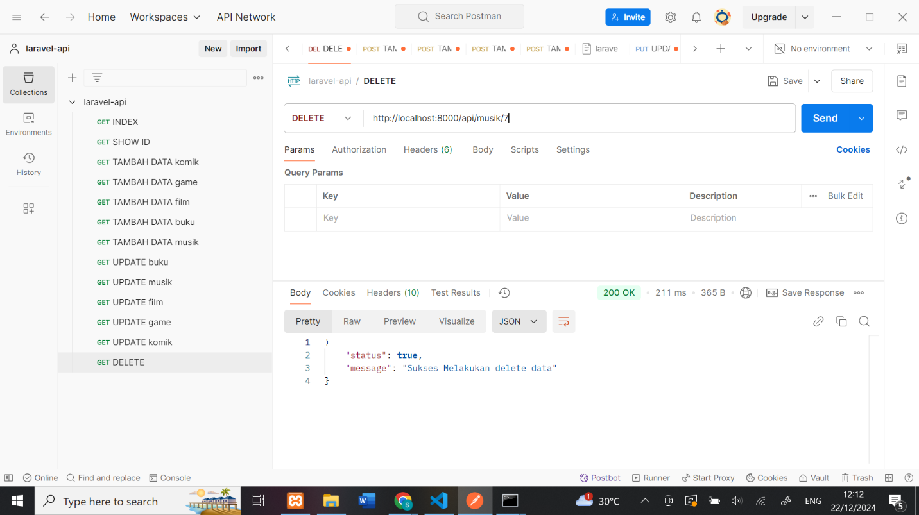

**Tampilan web pada tabel musik**

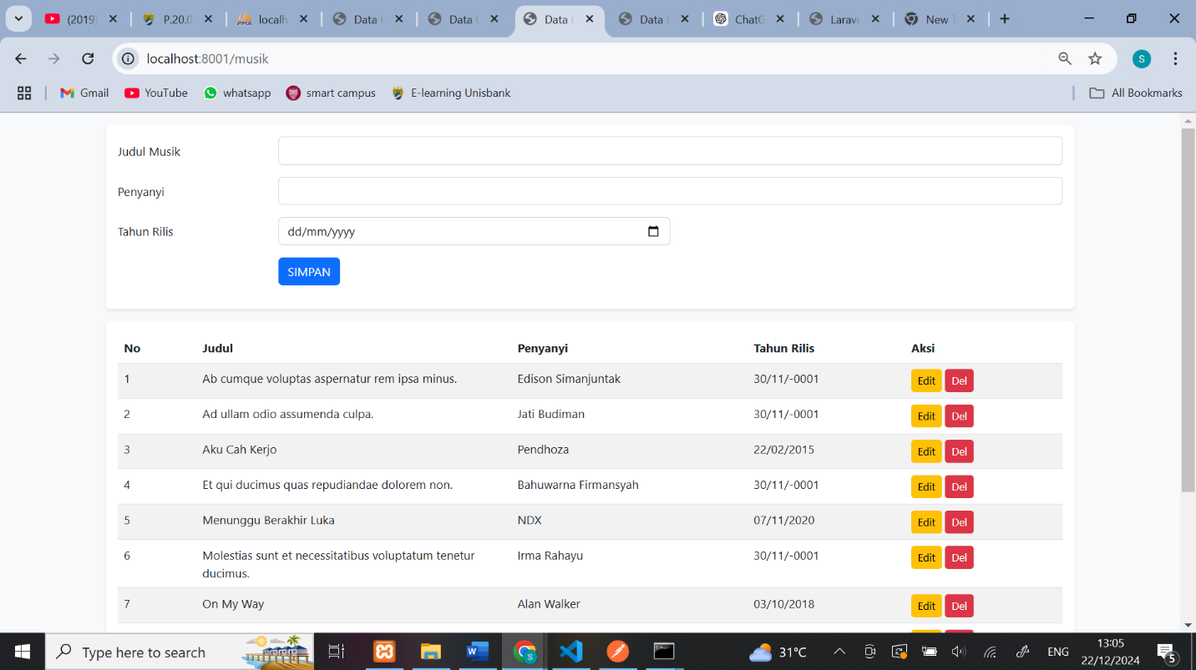

**Menampilkan data pada tabel komik menggunakan method GET**

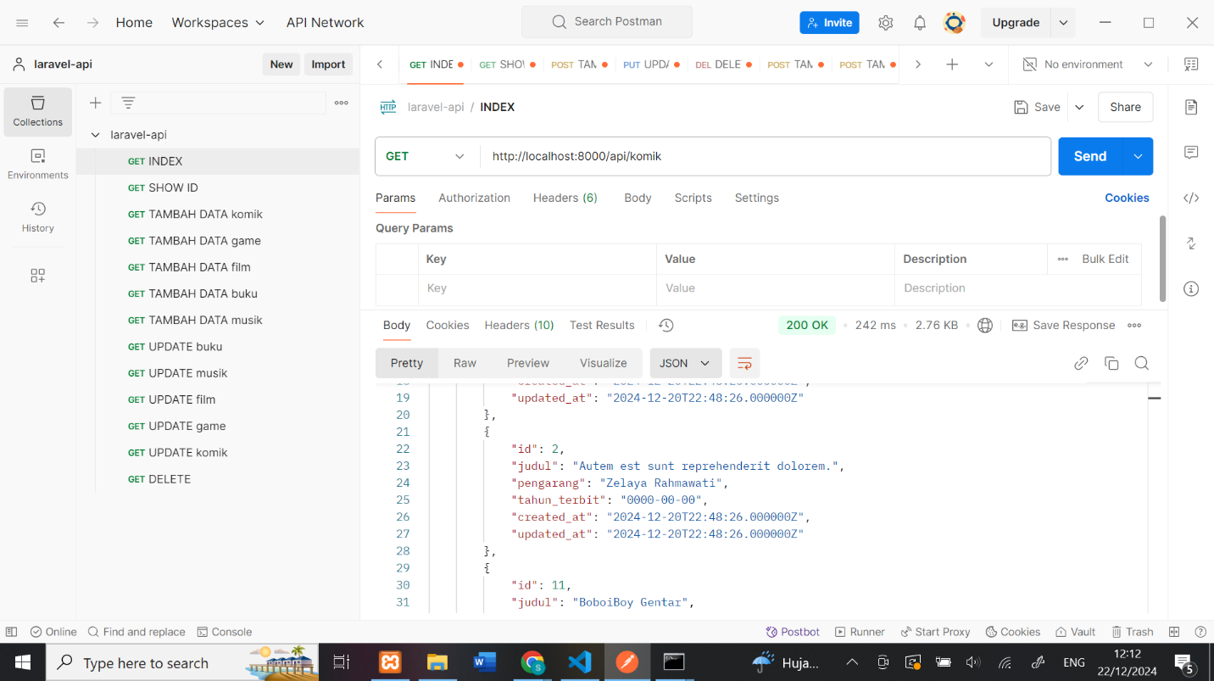

**Menampilkan data pada tabel komik berdasarkan id yang ditentukan**

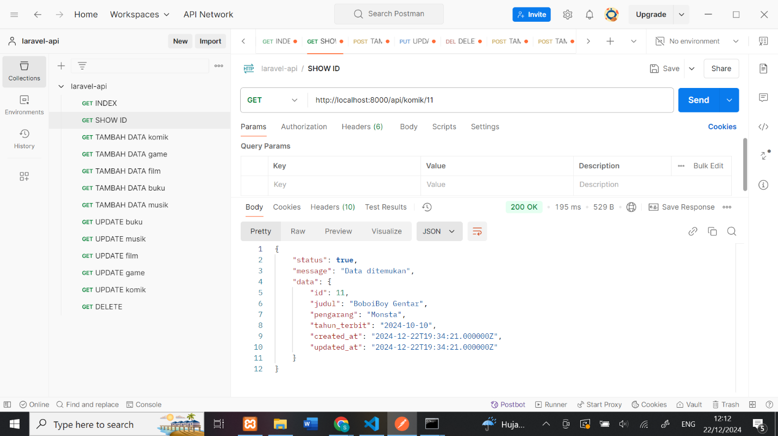

**Menambahkan data pada tabel komik menggunakan method POST**

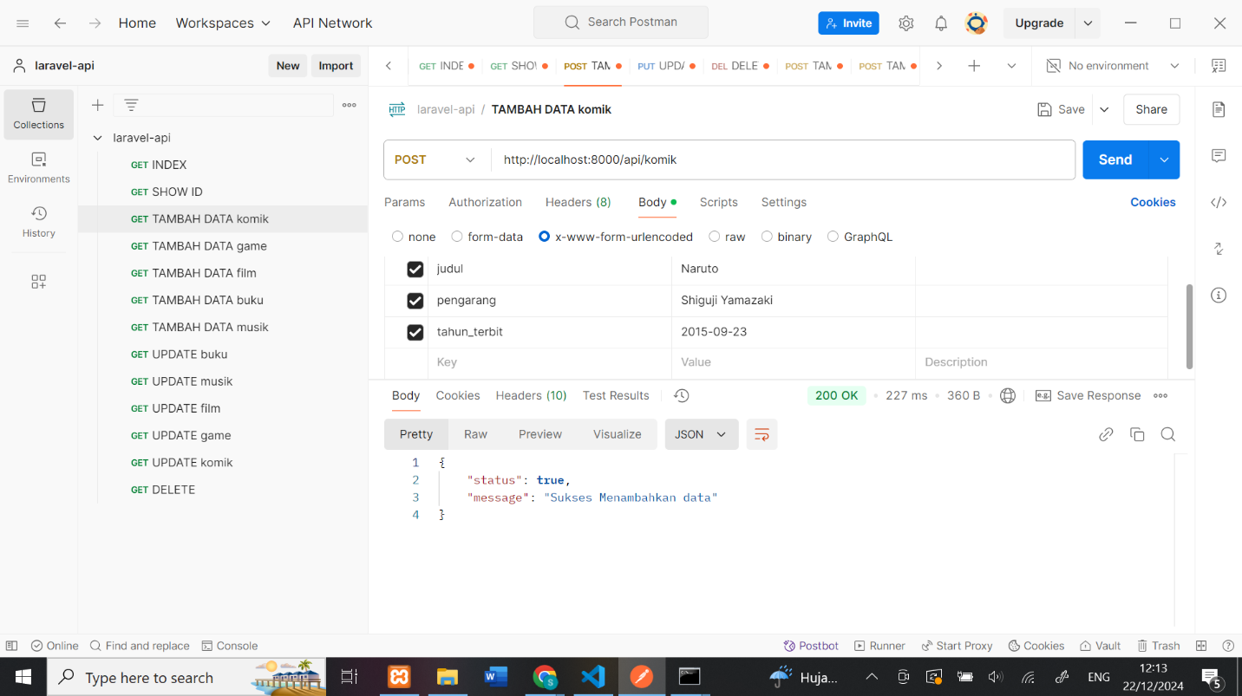

**Update data pada tabel komik menggunakan method PUT**

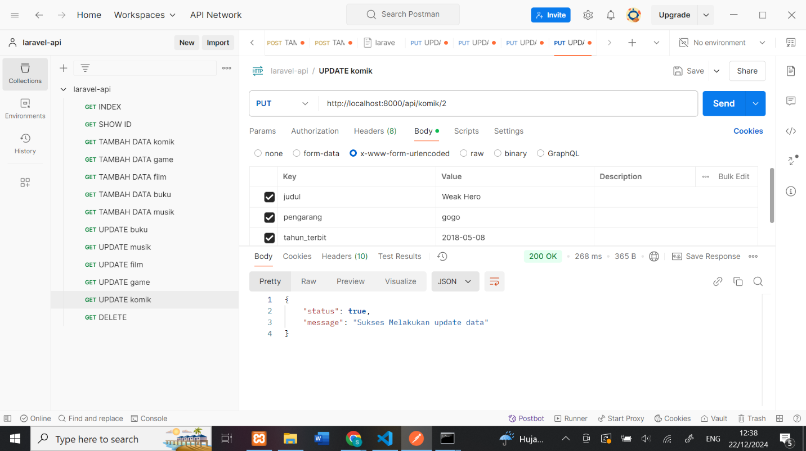

**Menghapus data pada tabel komik menggunakan method DELETE**

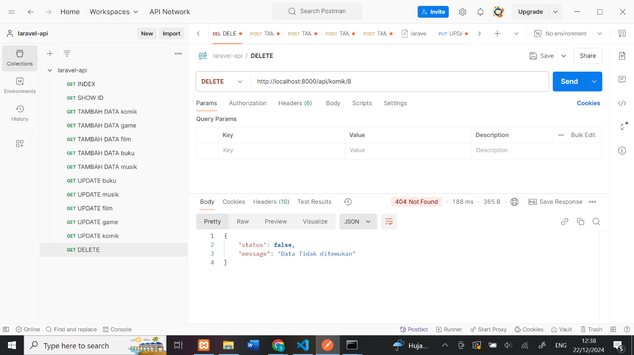

**Tampilan web pada tabel komik**